学科依托单位操作说明

一、系统网址为http://yjsgl.ntu.edu.cn/，登录页面如图1所示。各培养单位输入用户名和密码登录系统。
图1 登录页面
二、登录之后的页面如图2所示
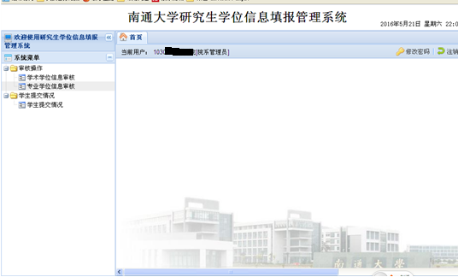
图2 登录后页面
点击图2页面左边的“审核操作”功能菜单，页面如图3所示。
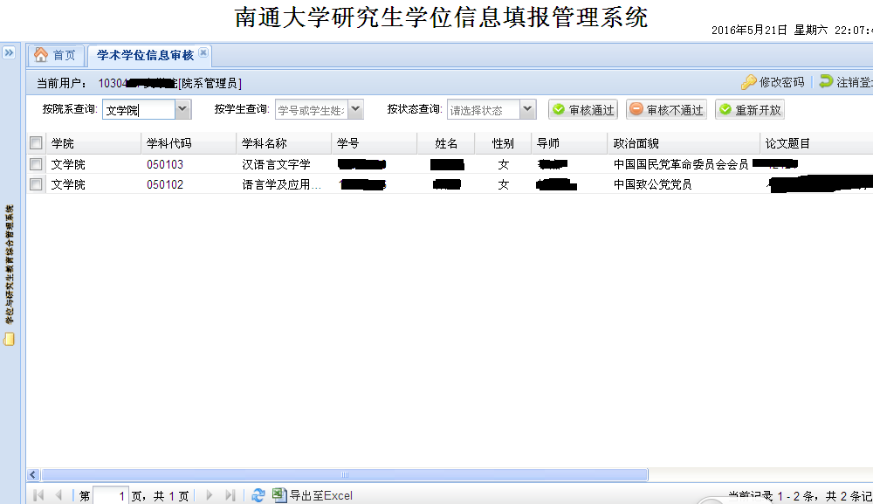
图3 学院审核学位信息页面
点击图3中任意一个学生的记录，则显示该生填写的学位上报信息，如图4所示。学院可根据研究生填写的学位信息进行审核。审核后可直接导出汇总表。
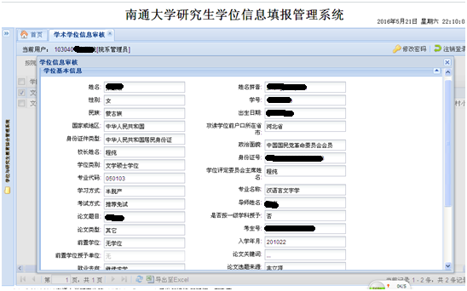
图4 研究生填写的学位上报信息
点击图2页面左边的“学生提交情况”功能菜单，可以查看本学院每位学生的提交情况，可根据这些情况及时做好催促和审核工作。页面如图5所示。
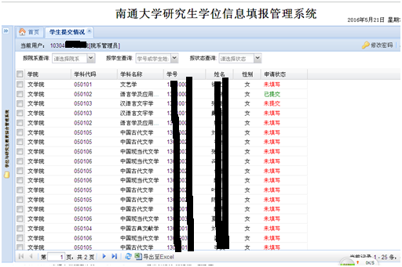
图5 学生提交情况页面

